**Кому:** Юристу

**Возмещение упущенной выгоды при отказе от аренды.**

Анонс: Арендатор за 3 месяца предупредил контрагента о досрочном расторжении договора, передал объект, а после хотел вернуть обеспечительный платеж. Арендодатель подал встречный иск о взыскании упущенной выгоды. Возможность получить ее [была упомянута](https://login.consultant.ru/link/?req=doc&base=SPV&n=237750&dst=100037) в договоре.

Две инстанции удовлетворили встречный иск, однако кассация отменила их акты и направила дело на новое рассмотрение.

Мнение судов:

- Арендодатель [мог](https://login.consultant.ru/link/?req=doc&base=SPV&n=237750&dst=100032) удержать обеспечительный платеж и взыскать упущенную выгоду как компенсацию за расторжение договора.

- Односторонний отказ арендатора [несет](https://login.consultant.ru/link/?req=doc&base=SPV&n=237750&dst=100038) отрицательные последствия для его контрагента: упущенную выгоду в виде недополученной оплаты.

- Упущенная выгода - не мера ответственности, а гражданско-правовая компенсация, которую стороны согласовали в договоре.

- Ее цель - возместить потери арендодателя и обеспечить баланс интересов.

- При заключении договора арендатор добровольно обязался компенсировать упущенную выгоду.

Позиция кассации:

- [Не учтено](https://login.consultant.ru/link/?req=doc&base=SPV&n=237750&dst=100034), что у арендатора было право досрочно прекратить отношения, он вовремя уведомил о своем решении и без нарушений передал объект.

- Суды должны были дать [системное толкование](https://login.consultant.ru/link/?req=doc&base=SPV&n=237750&dst=100052) условиям договора, руководствуясь ГК РФ.

- Следовало выявить волю сторон при согласовании условий об обеспечительном платеже и упущенной выгоде, не допустить возможность одной из них извлекать преимущество из своего недобросовестного поведения.

- ГК РФ [определяет](https://login.consultant.ru/link/?req=doc&base=LAW&n=482692&dst=100093) понятие упущенной выгоды и предусматривает, что [нужно доказывать](https://login.consultant.ru/link/?req=doc&base=SPV&n=237750&dst=100055) в том числе размер убытков.

- Суду [следовало выяснить](https://login.consultant.ru/link/?req=doc&base=SPV&n=237750&dst=100059), что стороны имели в виду под упущенной выгодой. Если подразумевалась компенсация за отказ от договора, то нужно было проверить, где и как согласовали порядок определения ее размера.

Организации и ИП ознакомятся с мнением судов и позиции кассации.

Далее и подробнее в документе:

**Документ:** [*Постановление Арбитражного суда Поволжского округа от 23.01.2025 N Ф06-9532/2024 по делу N А55-24766/2022 {КонсультантПлюс}*](https://login.consultant.ru/link/?req=doc&base=SPV&n=237750&dst=100002,1)

Внимание!!! Наши специалисты дополнительно по данной теме подготовили подборку документов:

1. Обзор: "Топ-3 "поворотных" дел арбитражных судов округов для юриста: январь 2025 года" (КонсультантПлюс, 2025)
2. Готовое решение: Как возместить убытки (КонсультантПлюс, 2025)
3. Позиции судов по спорным вопросам. Гражданское право: Взыскание убытков с арендатора (КонсультантПлюс, 2025)
4. Форма: Требование (претензия) арендодателя о возмещении арендатором упущенной выгоды (общая форма) (Подготовлен для системы КонсультантПлюс, 2024)
5. Форма: Исковое заявление арендодателя в арбитражный суд о взыскании с арендатора упущенной выгоды (общая форма) (Подготовлен для системы КонсультантПлюс, 2025)
6. Форма: Исковое заявление арендодателя в суд общей юрисдикции о взыскании с арендатора упущенной выгоды (общая форма) (Подготовлен для системы КонсультантПлюс, 2025)

**Рекомендации:**

Для подборки документов по этой теме удобно воспользоваться Правовым навигатором.

В строке Правового навигатора напишем: *Взыскание убытков с арендатора*.

Выбираем тему «*Убытки*» и, для примера, сформированный запрос «*Взыскание упущенной выгоды с арендатора*».

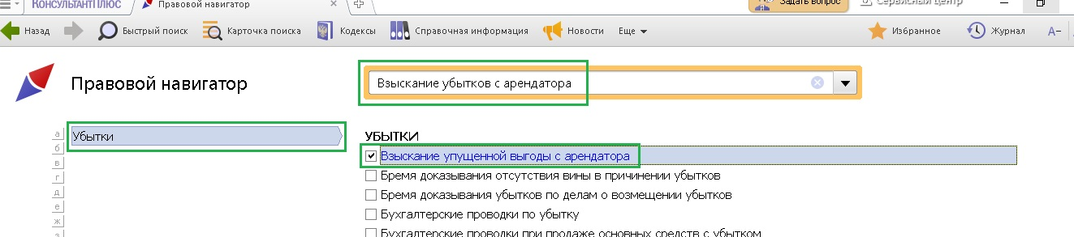

Построим список документов.

